République Algérienne Démocratique et Populaire
Ministère de l'Enseignement Supérieur et de la Recherche Scientifique
Direction Générale des Enseignements et de la Formation Supérieurs
Direction de la Formation Doctorale et de l’Habilitation Universitaire

Sous-Direction de la Recherche-Formation et de l’Habilitation Universitaire

Guide d’utilisation du la Plateforme de Gestion des Projets de Recherche Formation-Universitaire
P.R.F.U

Introduction
Le premier but de ce guide est d’expliquer comment utiliser la plate formede gestion des projets de recherche formation (PRFU), il s’adresse :
- aux chefs de projet et les membres pour la soumission,
- aux chefs d’établissements, pour valider les projets soumis,
- aux responsables des trois Conférences régionales,
- aux conseillers scientifiques pour évaluer les projets et les bilans soumissionnés.

A cet effet, le guide d’utilisation est organisé en cinq parties :
- Porteur de Projet,
- Membre de Projet,
- Etablissement,
- Conférence régionale universitaire,
- Expert.

Porteur de Projet

- entrer dans le site web « www.prfu-mesrs.dz».
- La page d’accueil suivante s’affiche,

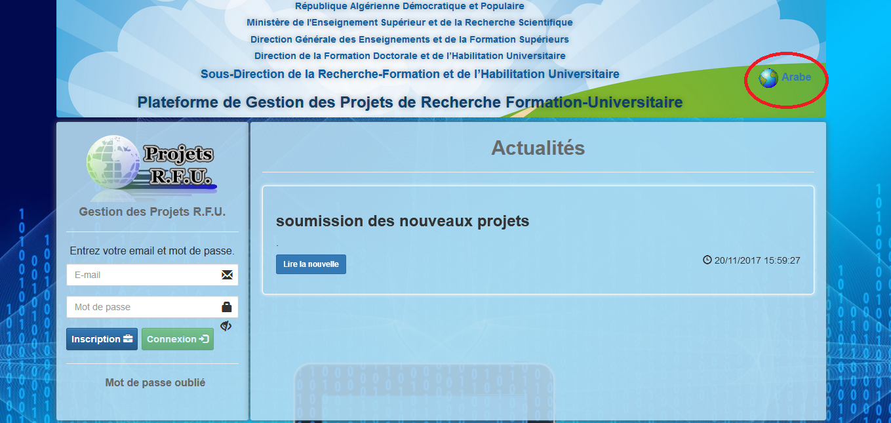

- A ce niveau, vous avez deux choix :

Soit que vous soumissiez en langue Française, soit que vous soumissiez en langue Arabe cliquant sur le lien de la barre ci-dessus de la page d’accueil :

- Cliquer sur le bouton Inscription ou تسجيل:

Version française | Version arabe
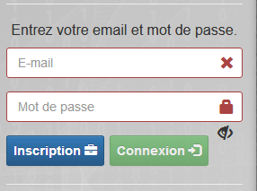 | 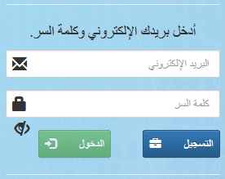

- Pour votre première entrée, renseignée tous champs inscrits dans la fenêtre ci dessous:
Version française
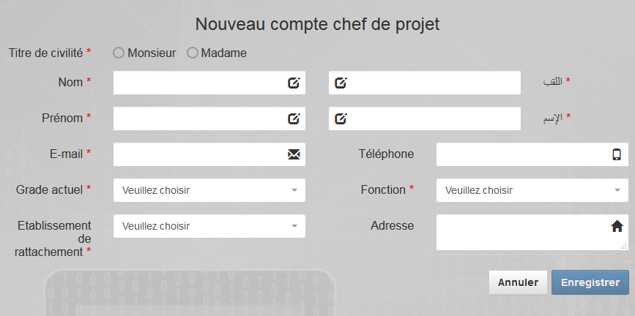
Version arabe
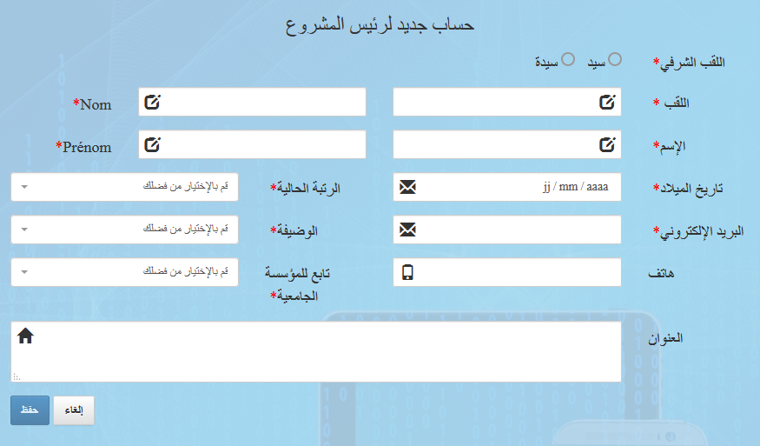

Remarque : nous attirons votre attention sur la validité de votre e-mail

- Le message ci-après s'affiche et en vous invite à activer votre compte à partir de votre boite mail :

Version française
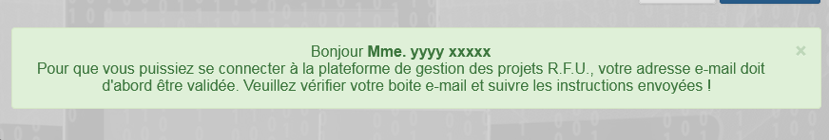
Version arabe
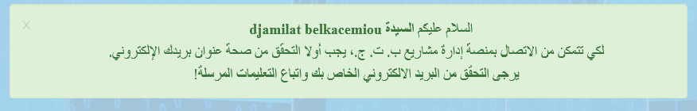

- Une fois accéder à votre boîte mail suivre les instructions suivantes :
Version française
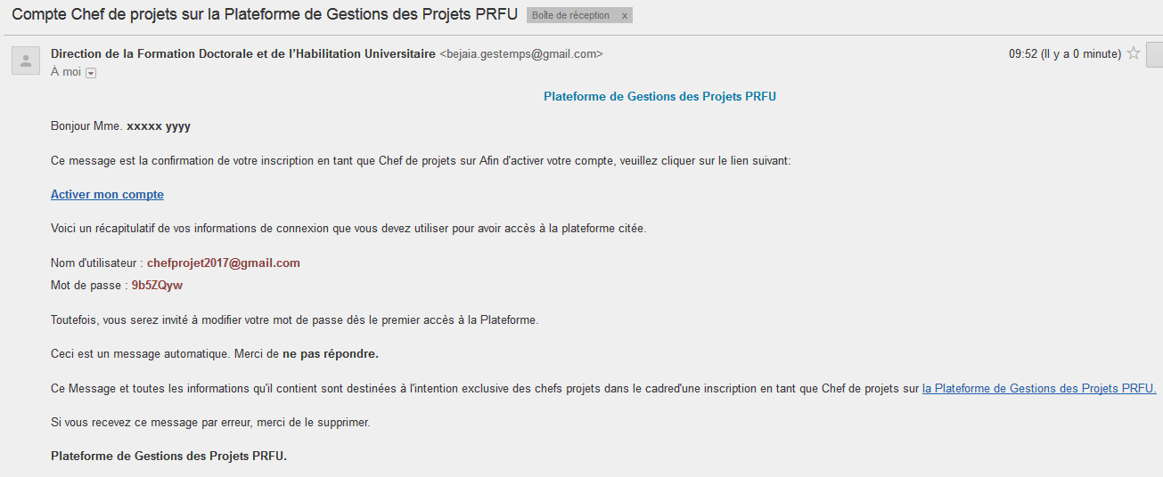
Version arabe
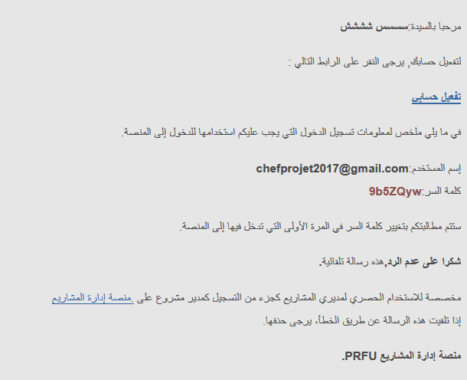

- cliquer sur lien Activermon compteou تفعيل حسابي

- une page web s’affiche contenant le message ci-dessous :

Version française

- cliquer sur ce lien
- ci-après une capture de la page d’accueilreprésentant l’authentification à la plateformePRFU, pour la soumission d’un nouveau projet ou bilan

Version française | Version arabe
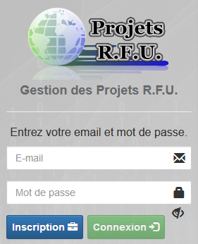 | 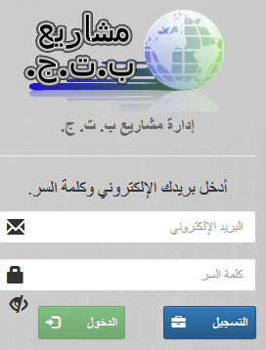

- Introduisez l’identificateur (E-mail) et mot de passe reçu dans laboîtemail au paravent par la Direction de la Formation Doctorale et de l’Habilitation Universitaire dans l’une des boîtes(ci-dessus, puiscliquez sur le bouton connexion ouالدخول.

- Une fois votre identificateur et mot de passe sont validés, le chef de projet est connecté à la plate forme, et visualise le tableau de bord ci –après :

Version française
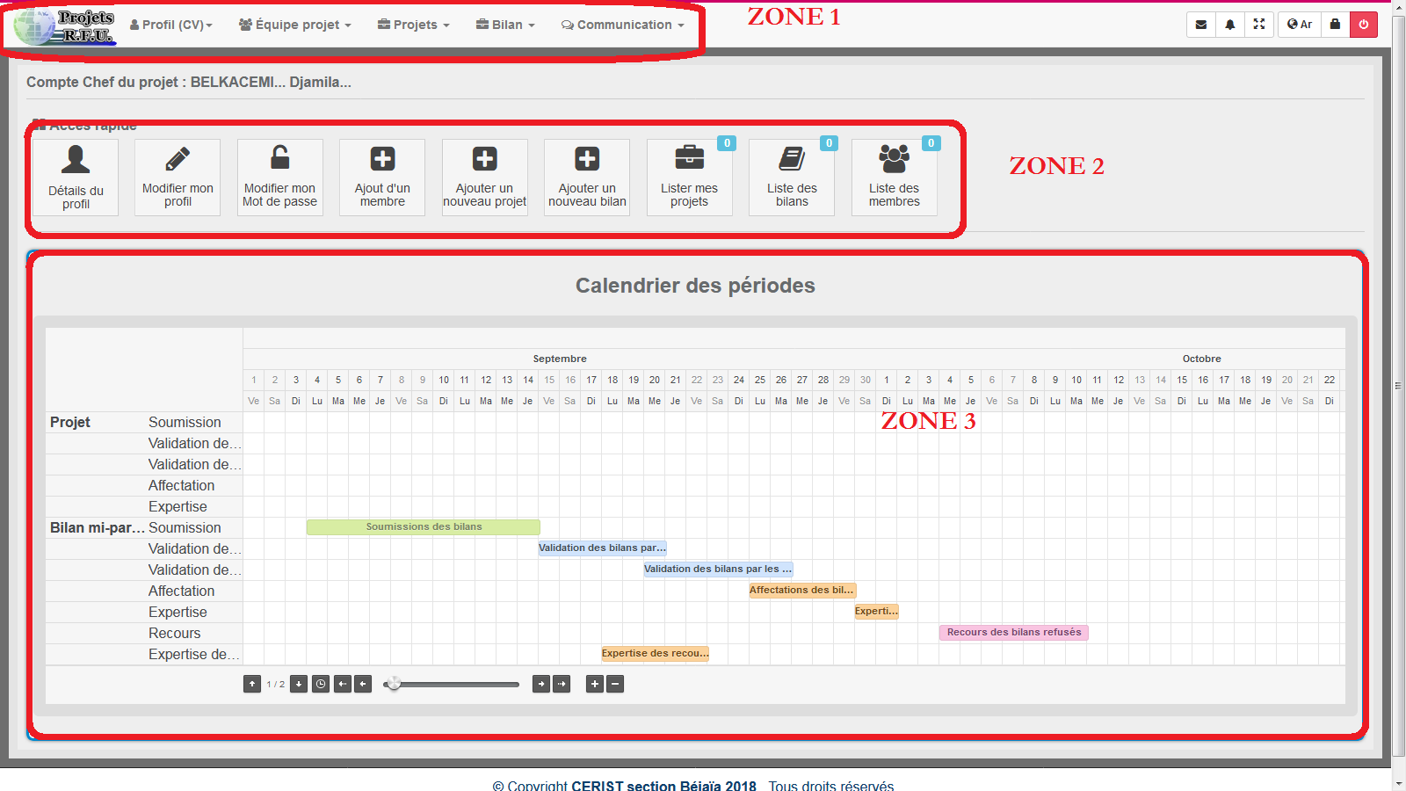
Version arabe
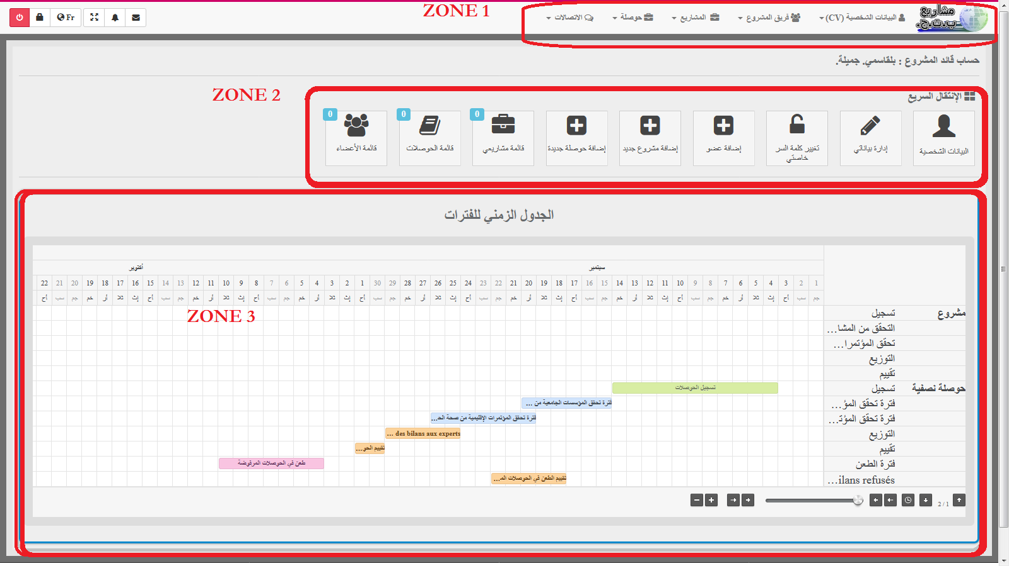

Ce dernier est divisé en trois zones
ZONE 1 : menu principal,القائمة الأساسية
ZONE 2 : barre accès rapide,الانتقال السريع
ZONE 3 : calendrier des périodes, الجدول الزمني للفترات

ZONE 1 : représente le menu principal quienglobe l’ensemble des opérations nécessaires que le chef de projet à besoin pour soumissionner un nouveau projet ou un bilan d’un projet en cours,dans le tableau ci-après représentes les étapes qui serviront le chef de projet :

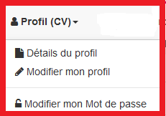  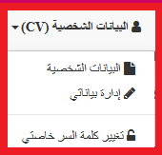 | Le menu déroulant Profil(CV) affiche les items suivants :  - détail du profil : affichetoutes les informations personnelles déjà introduites lors du premier accès au site (formulaire nouveau compte chef projet),  - modifier mon profil : pour une éventuelle modification des informations déjà introduite (CV),  - modifier mon mot de passe : invite le chercheur à changer son mot de passe pour une meilleure sécurité, ce dernier doit rester confidentiel.
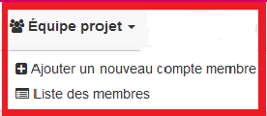  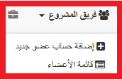 | Le menu déroulant Equipe projet affiche les items suivants :  - Ajouter un nouveau compte membre : le chef de projeta pour rôle de créer les comptes des membres de l’équipe, et à ce niveau nous accordons une attention particulière à la validité des e-mails des membres de l’équipe[dans le cas contraire (e-mail erroné) le membre ne pourra jamais introduire son CV]  - Liste des membres : consulterou supprimer un CV d’un ou des membres de l’équipe
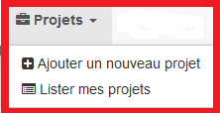  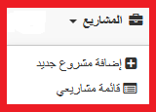 | Le menu déroulant Projetsaffiche les items suivants :  - Ajouter un nouveau projet : sert à soumissionner un nouveau projetà travers des étapes ou chaque étape affiche un canevas prédéfini toute en respectant certains instructions:  - Valider ou enregistrer à chaque fois une étape avant de passager à l’étape suivante,  - Remplisser les champs précédés d’un astérisque (*),  à la fin de toutes les étapes un  code projet vous sera attribué.  - Lister mes projets : affiche le projet déjà soumissionné pour des éventuelles modificationsdurant toute la période accordée à la soumission.
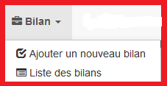  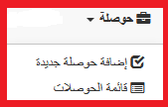 | Le menu déroulant Bilanaffiche les items suivants :  - Ajouter un nouveau bilan : sert à soumissionner un bilan d’un projet en cours,  - Lister desbilans : affiche le projet déjà soumissionné durant toute la période accordée à la soumission.
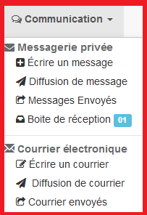  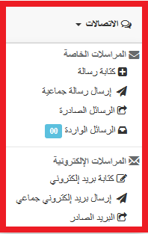 | Le menu déroulant communication affiche les items suivants :  - Messagerie privée : est un outil de communication avec le ministère, conférences régionales universitaires, établissements, les membres du projet à travers la plate forme.  - Courrier électronique : sert à diffuser un message auxmembres duprojet.  .

IMPORTANT :

- La création de la composante de l’équipe fait partie des tâches de porteur du projet, il est nécessaire de créer des comptes pour tous les membres pour qu’ils puissent accéder et compléter leur CV.

- Pour connaître la fonction ou l’action d’un item il faut faire glisser le curseur de la souris au-dessous de ce dernier
Exemple :

consulter un détail
modifier un contenu,
information sur la complétude de projet
supprimer

ZONE 2 :
Voir ANNEXE,

ZONE 3 :
Voir ANNEXE,

membres de Projet

- entrer dans le site web « www.prfu-mesrs.dz».
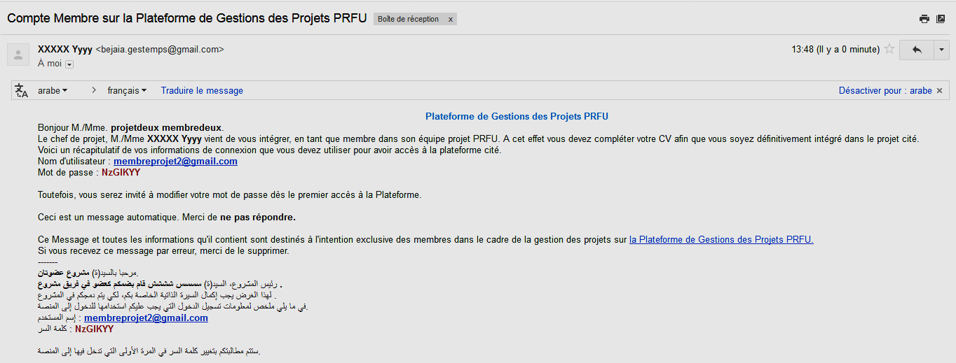
- consulter votre boîte électronique, vous recevez un e-mail envoyé par le chef de projet dont le contenu comme suit:

- Introduisez votre identificateur (E-mail) et votre mot de passe reçu dans l’une des boîtesci-dessous, cliquez sur le bouton connexion ouالدخول

- Une fois votre identificateur et mot de passe sont validés, le membre duprojet est connecté à la plate forme PRFU, et visualise le tableau de bord ci –après :

Version française
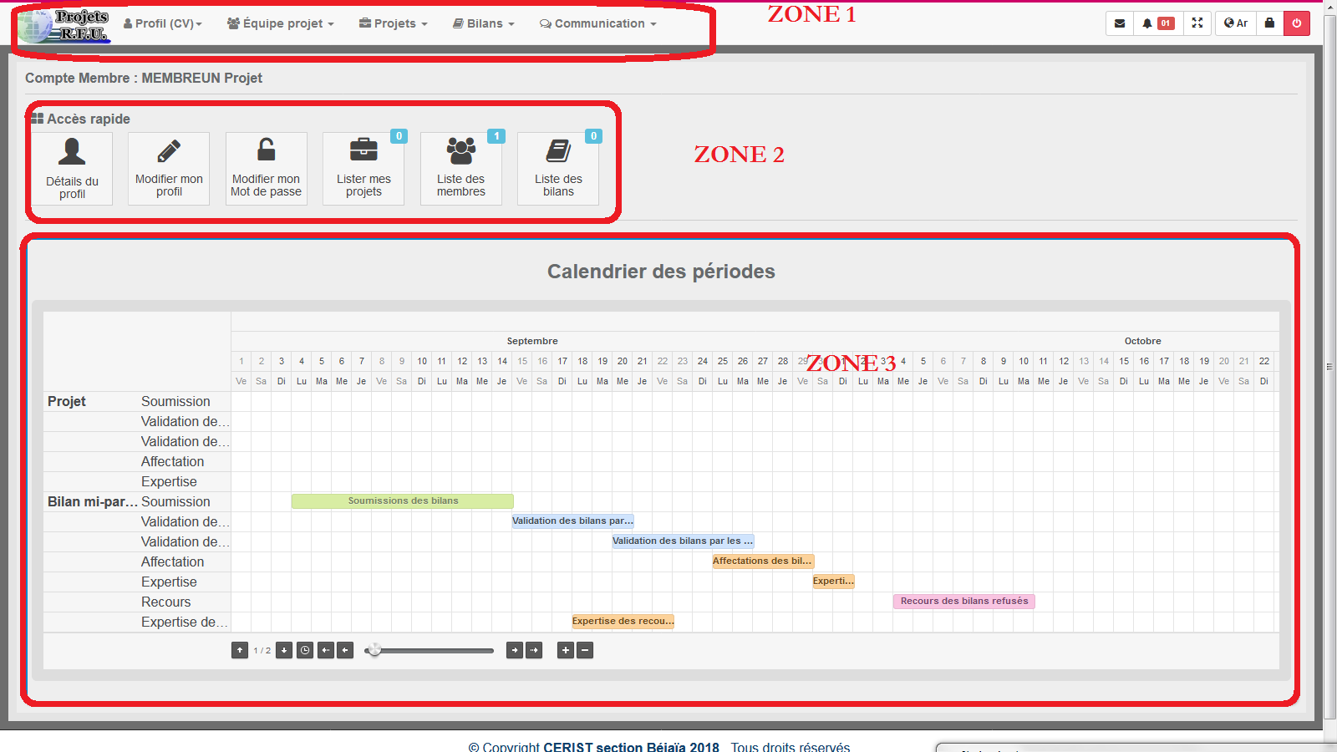
Version arabe
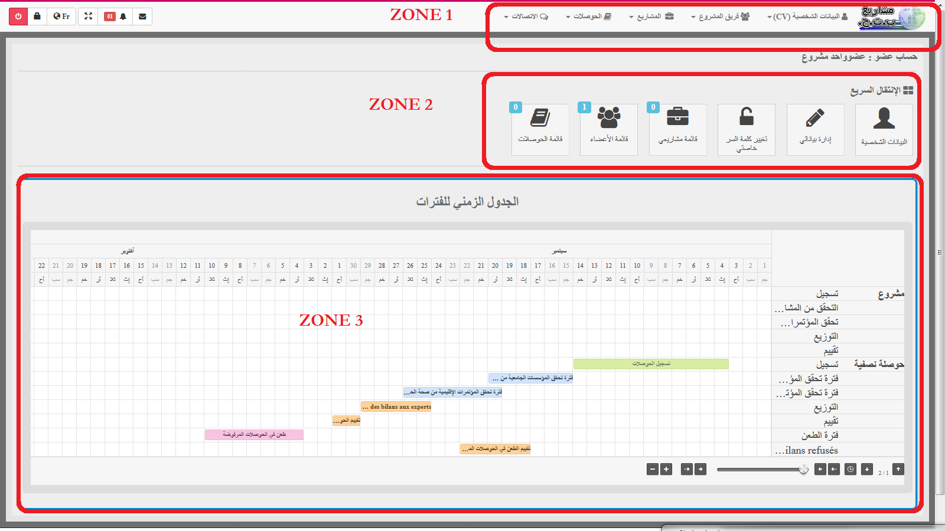

Ce dernier est divisé en trois zones
ZONE 1 : menu principal, القائمة الأساسية
ZONE 2 : barre accès rapide,الانتقال السريع
ZONE 3 : calendrier des périodes, الجدول الزمني للفترات

ZONE 1 : représente le menu principal quiréunit l’ensemble des opérations nécessaires à un membre du projet pour compléter son CV et les tâches qui lui sont affectées dans le cadre du nouveau projet ou bilan dont il est membre
Détail des opérations dans le tableau ci-après :

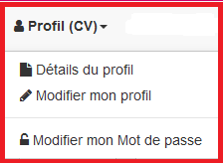 | Le menu déroulant Profil(CV) affiche les items suivants :  - détail du profil : affichetoutes les informations personnelles déjà introduite par le chef de projet lors de création de son compte.  - modifier mon profil : pour une éventuelle modification des informations déjà introduites (CV),  - modifier mon mot de passe : invite le chercheur à changer son mot de passe pour une meilleure sécurité,le mot de passe est confidentiel.
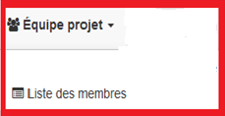  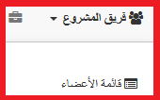 | Le menu déroulant Equipe projet affiche les items suivants :  - Liste des membres :présente le détail des CV des membres de l’équipe y compris le chef de projet
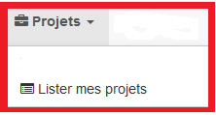  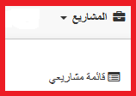 | Le menu déroulant Projetsaffiche les items suivants :  - Lister mes projets : affiche le détail du projet soumissionné par le chef de projet.
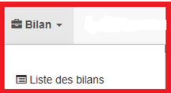  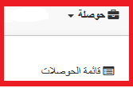 | Le menu déroulant Bilanaffiche les items suivants :  - Listedesbilans :affiche le détail du bilan soumissionné par le chef de projet.
Le menu déroulant communication affiche les items suivants :
- Messagerie privée : est un outil de communication avec le chef de projet, les autres membres de projet à travers la plate forme.
- Courrier électronique : sert à diffuser un message auxmembres de projet
.

IMPORTANT :

- Pour connaître la fonction ou l’action d’un item il faut faire glisser le curseur de la souris au-dessous de ce dernier
Exemple :

consulter un détail
modifier un contenu,
information sur la complétude de projet
supprimer

ZONE 2 :
Voir ANNEXE,

ZONE 3 :
Voir ANNEXE,

Etablissement

- entrer dans le site web « www.prfu-mesrs.dz».
- saisir l’identificateur et le mot de passe communiquéspar la Direction de la Formation Doctorale et de l’Habilitation Universitaire par boîtemail.

- Cliquez par la suite sur le bouton connexion de la boîteci-dessus
- le tableau de bord ci-dessous s'affiche :

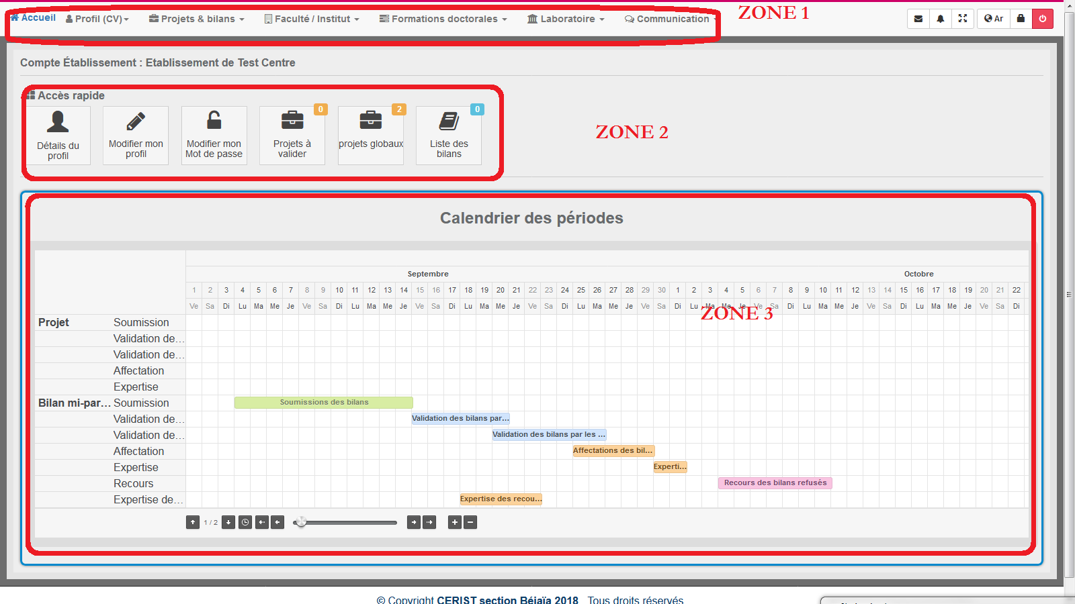

Ce dernier est divisé en trois zones :

ZONE 1 : menu principale, القائمة الأساسية
ZONE 2 : barre accès rapide,الانتقال السريع
ZONE 3 : calendrier des périodes, الجدول الزمني للفترات

ZONE 1 : représente le menu principal qui englobe l’ensemble des actions nécessaires au responsable d’un établissement pour valider les nouveaux projets et bilans.
Détail des opérations dans le tableau ci-après :

Le menu déroulant Profil(CV) affiche les items suivants :
- détail du profil : affichetoutes les informations concernant l’établissement,

- modifier mon profil : pour une éventuelle modification des informations existantes.

- modifier mon mot de passe : invite le chef de l’établissement à changer son mot de passe pour une meilleure sécurité,le mot de passe est confidentiel.

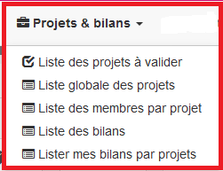 | Le menu déroulant Projets et bilans, permet de valider les projets et bilans des enseignants-chercheurs de votre établissement, dans le délai imparti à cette opération avec une possibilité de visualiser le détail de chaque projet ou bilan soumis.
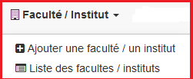 | Le menu déroulant Faculté/Institut, permet d’insérer les facultés / institut existants dans l’établissement.  (insertion obligatoire *cf. annexe).
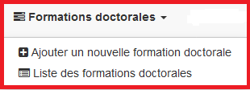 | Le menu déroulant Formations doctorales permet d’insérer les formations doctorales existantes dans l’établissement.  (insertion obligatoire * cf annexe ).
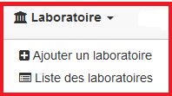 | vous permet d’insérer les laboratoires existants dans l’établissement.  (insertion obligatoire * cf annexe).
menu déroulant communication affiche les items suivants :
- Messagerie privée : est un outil de communication avec le ministère, conférences régionales universitaires, autres établissements, les chefs de projets.
Courrier électronique : sert à diffuser un message auxchefs de projet

Remarque : toute insertion effectuer peut êtrevisualisée
conférence regionale universitaire

- entrer dans le site web « www.prfu-mesrs.dz».
- saisissez l’identificateur et le mot de passe communiqués par la Direction de la Formation Doctorale et de l’Habilitation Universitaire par boîte mail.

- Cliquez par la suite sur le bouton connexion de la boîteci-dessus

- le tableau de bord ci-dessous s'affiche :

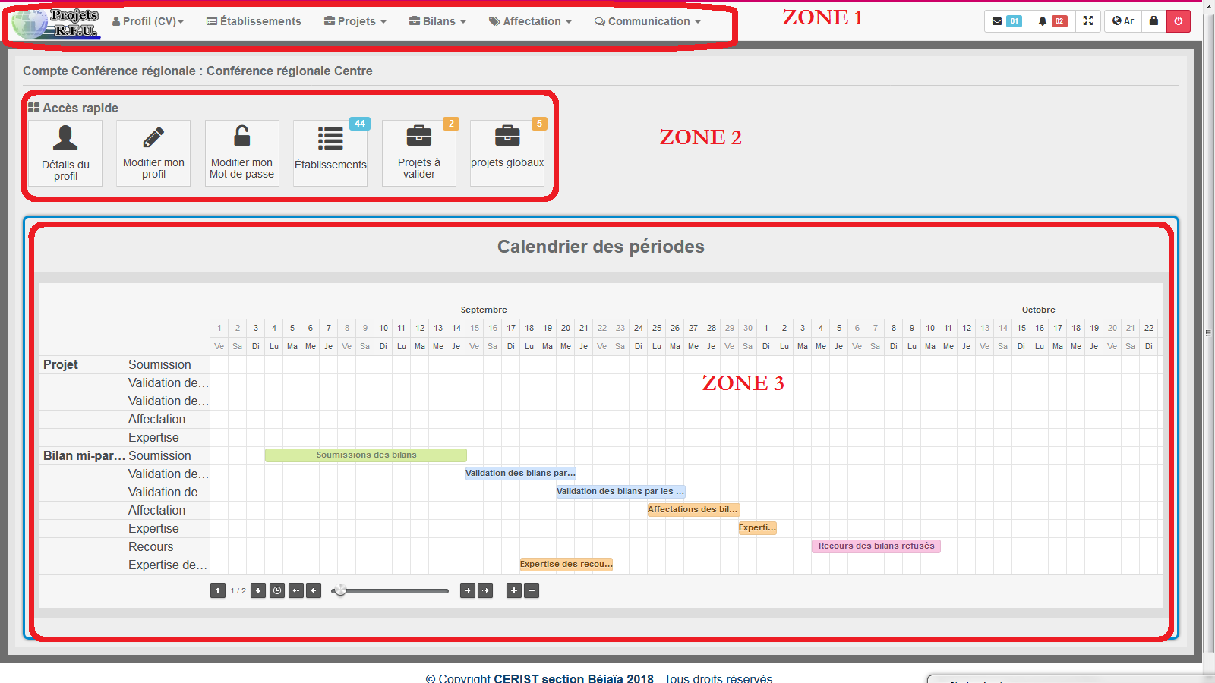

Ce dernier est divisé en trois zones :

ZONE 1 : menu principal, القائمة الأساسية
ZONE 2 : barre accès rapide,الانتقال السريع
ZONE 3 : calendrier des périodes, الجدول الزمني للفترات

ZONE 1 : représente le menu principal qui englobe l’ensemble des actions nécessaire au responsable d’une conférence régionale universitaire.
Détail des opérations dans le tableau ci-après :

Le menu déroulant Profil(CV) affiche les items suivants :
- détail du profil : afficheles informations concernant la conférencerégionale universitaire,

- modifier mon profil : pour une éventuelle modification des informations déjà introduite (CV),

- modifier mon mot de passe : invite le responsable de la conférence régionale universitaire à changer son mot de passe pour une meilleure sécurité,le mot de passe est confidentiel.

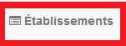 | L’item Etablissement affiche liste des établissements appartenant à une région.
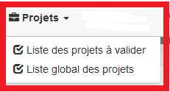 | Le menu déroulant Projets, permet d’afficher les projets à valider et qui reste à valider.
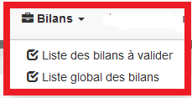 | Le menu déroulant bilans, permet d’afficher les bilans à valider et qui reste à valider.
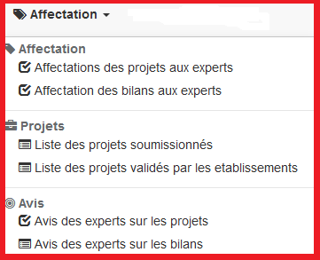 | Le menu déroulant Affectation comporte les items suivant :  - affectation: permet d’affecter les nouveaux projets et bilans soumissionnés aux experts,  - projets : pour consulter les projets soumis et les validations effectuer par l’établissement de rattachement,  - avis : pour consulter les expertises concernant les nouveaux projet et bilans effectuer par les experts.
Le menu déroulant communication affiche les items suivants :
- Messagerie privée : est un outil de communication avec le ministère, autre conférences régionales universitaires, établissements et les experts.
- Courrier électronique : diffuser un message aux établissements et aux experts.

annexe

ZONE 2 :
Barre d’accès rapide permet d’affiche les raccourcis vers les pages web auxquels (le chef de projet, les membres de projets, le responsable de l’établissement et le responsable de conférence régionale universitaire),ontbesoin.

ZONE 3 :
Port sur le calendrier de toutes les opérations (soumission des nouveaux projets et bilans par les porteurs de projet, leurs validation par les responsables des établissements et conférences régionales universitaires, et enfin les expertises par les conseillers scientifique), d’ailleurs il occupé la plus grande surface et cela dans le souci, de sensibiliser tous les utilisateursde la plate forme sur le respect des délais accordées.

- Insertion obligatoire : dans le cas ou le responsable de l’établissement néglige la phase d’insertion (liste des facultés/instituts, liste formations doctorales et liste laboratoires), les porteurs de projet relevant de sont établissement seront bloquer et ne pourront pas soumissionner un nouveau projet.

.

